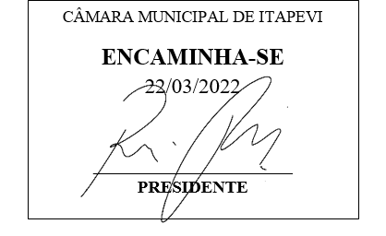**Indicação Nº 1240/2022**

**Súmula:** Solicito informações do Poder Executivo Municipal na pessoa do Excelentíssimo Senhor Prefeito Igor Soares Ebert, junto à Secretaria Municipal de Administração e Tecnologia, Sra. Paula Pezzoni, a possibilidade de resolver a diferença salarial entre os Professores de Educação Física que estão alocados no grupo 5 para o grupo 6 da Prefeitura de Itapevi.

**INDICO** à Mesa, na forma regimental vigente que seja oficiado ao Poder Executivo Municipal na pessoa do Excelentíssimo Senhor Prefeito Igor Soares Ebert, junto à Secretaria Municipal de Administração e Tecnologia, Sra. Paula Pezzoni, a possibilidade de resolver a diferença salarial entre os Professores de Educação Física que estão alocados no grupo 5 para o grupo 6 da Prefeitura de Itapevi.

**JUSTIFICATIVA**

**Senhor Presidente,**

**Senhores Vereadores,**

**Senhoras Vereadoras,**

 A presente indicação visa resolver a diferença salarial que permanece entre Professores do grupo 5 e grupo 6 da Prefeitura de Itapevi, já que possuem a mesma carga horária, mas salários diferentes. Outo fator preponderante é que alguns professores que estão locados no grupo 5 possuem Ensino Superior e outros possuem ensino técnico. Há de se salientar que a contestação entre os salários é importante em valorização do professor, no qual impactaria expressivamente sua vida financeira e não acarretaria perdas para a municipalidade.

Sala das Sessões Bemvindo Moreira Nery, 16 de março de 2022.

**Mauricio Alonso Murakami  
(Mauricio Japa)  
Vereador**